Поводом для комментария послужили сравнения ценовых индексов СовЭкон и ПроЗерно
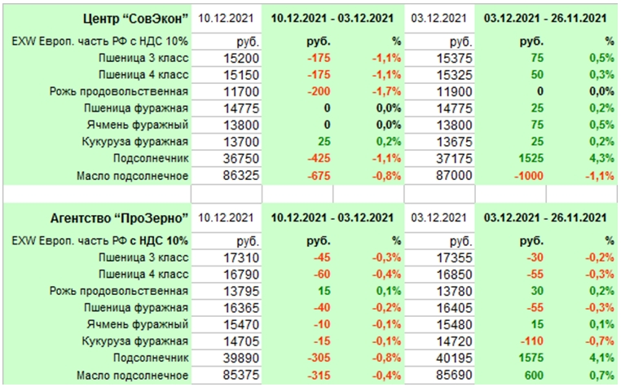

Комментирует ситуацию:
РЕШЕТНЯК Владимир Иванович
Директор ООО Агентство “Стратег”
Координатор Агропромышленного клуба “Земляне”

Откровенно говоря, мы наивно полагали, что разночтения ценовых индексов обусловлены тем, что цены СовЭкон в отличие от ПроЗерно указаны без НДС, но отнюдь. На официальном сайте СовЭкон указаны пояснения к ценовым индексам, где базисы индексов совпадают “ноздря в ноздрю”, цитирую:

По расчетам специалистов “СовЭкон”, данный индекс отражает динамику средних цен предложения на Европейской части России EXW, руб. / тонна, НДС включительно. Базой для расчета индекса цен являются данные еженедельного регионального ценового мониторинга. Индекс рассчитывается как среднее взвешенное регионов – крупных производителей сельскохозяйственных культур и продуктов их переработки. Веса регионов рассчитаны исходя из их объемов производства.
СовЭкон индекс признан участниками рынка как надежный инструмент мониторинга и анализа
ценовой конъюнктуры. Индекс регулярно рассчитывается с 1999 года и еженедельно публикуется агентством Reuters, на сайте https://sovecon.ru/indexes/ и в “Бюллетене РЗС” …

Извините, но сдаётся мне, что агентство Reuters, СовЭкон и бюллетень РЗС безбожно лукавят ценовые индексы, а зачем им это надо, хотелось бы спросить у “надежного инструмента мониторинга” …


Интернет - канал: http://agroprom.club
Электронная почта: agropromclub@mail.ru
Телефоны: +7 - 910 - 2252156, - 919 - 2897900
Основные сферы деятельности
Стратегическое моделирование рынков АПК
Статистические и аналитические базы данных
Оказание информационно - консалтинговых услуг
Сопутствующие сферы деятельности
Организация и проведение конгресс - мероприятий
Обучающие курсы по стратегическому планированию
Содействие по продвижению перспективных технологий

